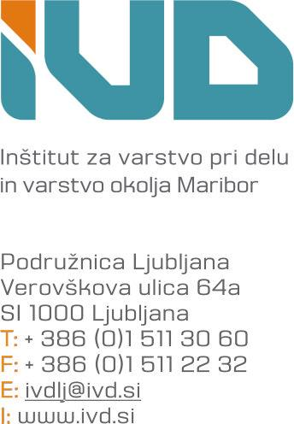

**USPOSABLJANJE IZ VARNOSTI IN ZDRAVJA PRI DELU ZA DELAVCE, KI NADZIRAJO ALI IZVAJAJO DELA NA ELEKTRIČNIH INSTALACIJAH NIZKE IN VISOKE NAPETOSTI**

**TER ELEKTROTEHNIŠKO POUČENE DELAVCE**

**(hišniki, vzdrževalci ter ostali zaposleni)**

**26. NOVEMBER 2019, od 8.00 do 13.00 ure**

Zakon o varnosti in zdravju pri delu v 38. členu pravi, da rok za preizkus znanja **ne sme biti daljši od dveh let.**

**Lokacija usposabljanja: VEROVŠKOVA 64 A, LJUBLJANA – STAVBA T-2 d.o.o.**

Predavatelj: **Žarko Petrovski, dipl.var.inž., IVD Maribor**

Zahteve za varno delo z električnim tokom:

* osnovna načela organizacije dela,
* kategorije del,
* osnovni ukrepi pri menjavanju varovalk,
* prepovedi, zlata pravila,
* delovni prostori, mesta dela in delovišča,
* prenosno električno orodje,

Zahteve za nizkonapetostne električne instalacije:

* zagotavljanje varnosti pri projektiranju, gradnji, rekonstrukciji in vzdrževanju,
* uporaba smernice TSG-N-002 v praksi,
* pregledi in meritve,
* električni razdelilniki in varnost,
* naprave za izklop v sili,
* odklop napajanja,
* zaščitni vodnik in zahteve glede priklopa,
* električni udar, električni vodniki, načini izpeljave, zaščite ter dimenzioniranje.

Zagotavljanje varnosti pri pregledu in vzdrževanju opreme:

* zahteve standarda varnost strojev – električna oprema strojev SIST EN ISO 60204-1,
* pripadajoča dokumentacija v zvezi z električno opremo strojev,
* varnostne razdalje, ki preprečujejo doseg nevarnih območij z zgornjimi in spodnjimi udi SIST EN ISO 13855,
* postavitev varovalne opreme glede na hitrost približevanja delov človeškega telesa SIST EN ISO 13855,
* dvoročne krmilne naprave – SIST EN ISO 574,
* zaporne naprave povezane z varovali – SIST EN ISO 14119 2014, 1088.

Varnost pri vzdrževalnih delih na višini.

Posluževanje in delo na elektroenergetskih objektih na 1kV.

Reševanje in prva pomoč pri električnem udaru.

Praktični prikazi in predstavitve.

PISNI PREIZKUS ZNANJA.

V skladu z 38. členom Zakona o varnosti in zdravju pri delu, Uradni list RS, št. 43/2011 mora delodajalec za delavce, ki delajo na delovnih mestih na katerih iz ocene tveganja izhaja večja nevarnost za nezgode ter za delavce, ki delajo na delovnih mestih, na katerih so nezgode pri delu pogostejše**, zagotoviti obvezne občasne preizkuse teoretične in praktične usposobljenosti za varno delo, pri čemer rok ne sme biti daljši od dveh let.**

Kotizacija znaša 82 EUR plus 22% DDV.

**Članom Sekcije elektro dejavnosti pri Obrtno-podjetniški zbornice Slovenije**  **(OZS) Sekcija elektro dejavnosti sofinancira kotizacijo v višini 62 EUR + DDV, zato je cena za člane OZS 20 EUR plus 22% DDV**. **Znesek je potrebno do začetka usposabljanja nakazati na transakcijski račun IVD Maribor,** Valvasorjeva ulica 73, 2000 Maribor št.: 30000-0000828125 pri Sberbank d.d..**, na prijavnici pa navesti, da ste član OZS.**

Dokazilo o plačilu usposabljanja pošljite na elektronsko pošto : [barbara.vogric@ivd.si](mailto:barbara.vogric@ivd.si) .

V kotizacijo je vključena izvedba izobraževanja, pisni preizkus znanja ter pogostitev med odmorom.

Informacije: **IVD MARIBOR, Barbara Vogrič, GSM 031 744 566.**

**PRIJAVNICA ZA USPOSABLJANJE ZA DELAVCE ELEKTRO STROKE IN ELEKTROTEHNIČNO POUČENE DELAVCE, VZDRŽEVALCE, HIŠNIKE IN DRUGE ZAPOSLENE**

**26. NOVEMBER 2019**

Ime in priimek udeleženca :

Podjetje **s katerim ste član OZS** (točen naziv in naslov) :

Datum rojstva :

Delovno mesto :

Elektronska pošta :

Telefon :

**Članstvo v OZS DA NE**

Podpis : Žig : Datum :